ESE HOSPITAL SAN JOSE DE LA PALMA
INFORME PORMENPORIZADO SOBRE EL ESTADO DEL SISTEMA DE CONTOL INTERNO
Jefe de Control Interno,  o quien haga sus veces: | ELIZABETH MORENO LAGUNA | Período evaluado: Marzo 2019 - Junio del 2019

De conformidad con las disposiciones contenidas en el artículo 9º de la Ley 1474 de 2011, el profesional que apoya la oficina de Control Interno de la ESE Hospital San José de la Palma presenta a continuación el informe sobre el estado del control interno en la Entidad, correspondiente a la vigencia marzo - Junio del 2019
El presente informe es presentado bajo la estructura del MECI, enfocado en la séptima dimensión (CONTROL INTERNO), dentro del Modelo Integral de Planeación y Gestión MIPG, en línea con las buenas prácticas que referencia el modelo COSO, y actualizado en un esquema de 5 componentes: (Ambiente de control, Evaluación del riesgo, Actividades de control, Información y Comunicación y Actividades de Monitoreo.
Séptima Dimensión. Política de Control Interno
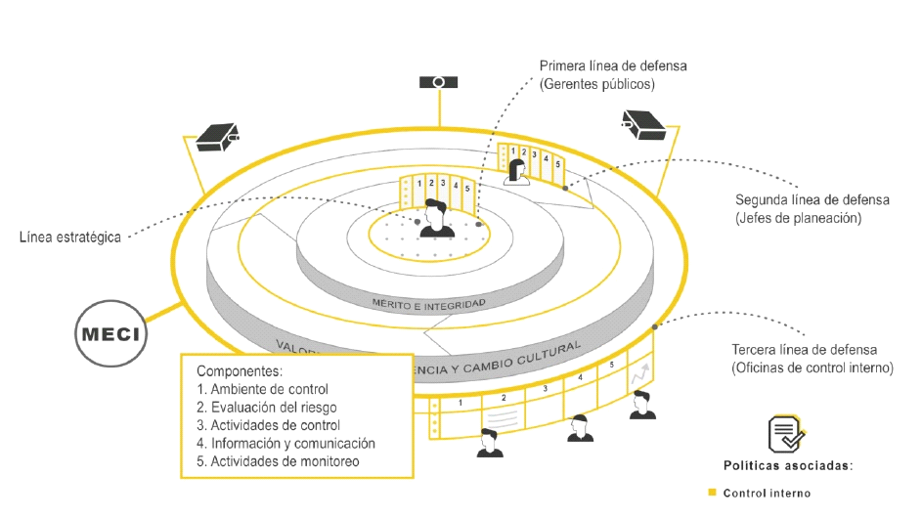
Implementación MIPG

Se creó la Institucionalidad del Modelo Integrado de Planeación y Gestión de acuerdo a lo previsto en el decreto 1499 de 2017 el Hospital San José de La Palma actualizo sus actos administrativos, creando así bajo resolución, El Comité Institución de Gestión y Desempeño, Se desarrollaron las Herramientas de Autodiagnóstico del MIPG, teniendo como base estas, y la evaluación FURAG II que sirve para Identificar la línea base de MIPG, se elaboró las Adecuaciones y ajustes para la completa y adecuada implementación de MIPG.

Dimensión 7 de Control Interno
Ambiente de Control
La ESE Hospital San José de La Palma dentro de su planeación Talento Humano, y dando cumplimiento a la Política de Integridad, en la dimensión 1, viene realizando actividades que permiten empezar con el engranaje de del Código de Integridad desarrollado por el Departamento Administrativo de la Función Pública DAFP, para las entidades públicas; De acuerdo a lo anteriormente descrito se integraron dos de nuestros valores y principios que se tienen en el Código de Ética y Bueno Gobierno de la ESE al Código de Integridad ahora de la ESE Hospital San José de La Palma, el cual lo conforman por los siguientes valores:

Honestidad: Actúo siempre con fundamento en la verdad, cumpliendo mis deberes con transparencia y rectitud, y siempre favoreciendo el interés general.

Respeto: Reconozco, valoro y trato de manera digna a todas las personas, con sus virtudes y defectos, sin importar su labor, su procedencia, títulos o cualquier otra condición.

Compromiso: Soy consciente de la importancia de mi rol como servidor público y estoy en disposición permanente para comprender y resolver las necesidades de las personas con las que me relaciono en mis labores cotidianas, buscando siempre mejorar su bienestar.

Diligencia: Cumplo con los deberes, funciones y responsabilidades asignadas a mi cargo de la mejor manera posible, con atención, prontitud y eficiencia, para así optimizar el uso de los recursos del Estado.

Justicia: Actúo con imparcialidad garantizando los derechos de las personas, con equidad, igualdad y sin discriminación.

Humanización: Genero confianza agradable y sentimientos humanos de buen trato a nuestros grupos de valor, para así permitir momentos de verdad y otorgar valor agregado en los servicios que se ofrecemos.

Servicio: Darnos de corazón con buen humor y comprensión, dignificando la propia vida y la de quienes se benefician de nuestros servicios.

Actividades: se tiene previsto realizar las actividades de la caja de herramienta del Código de integridad, según lo planeado en la herramienta de autodiagnóstico del MIPG. (AUTODIAGNÓSTICO DE GESTIÓN CÓDIGO DE INTEGRIDAD).

Dando carácter estratégico a la Gestión el Talento Humano se cuenta con Plan Anual de Vacantes:

- El Plan Anual de Vacantes, es una herramienta que tiene como propósito estructurar y actualizar la información de los cargos vacantes existentes ya sean temporales - licencias, encargos, comisiones, ascenso, entre otras - o definitivas - aquellas que no cuentan con un empleado titular de carrera administrativa o de libre nombramiento y remoción -, con el fin de programar la provisión de estas vacantes en la vigencia siguiente o inmediata, una vez se genere, para que no afecte el servicio, siempre y cuando se disponga de la respectiva disponibilidad presupuestal.

- Plan Estratégico de Talento Humano: El plan estratégico de Talento Humano busca determinar las acciones a seguir para el desarrollo de los planes, programas y proyectos que contribuyan a mejorar la calidad de vida de los servidores públicos y sus familias, generando sentido de pertenencia y que dicha motivación sea reflejada en un talento humano idóneo, sensible y comprometido con una cultura de servicio humanizado. La gestión del talento se enfoca en fomentar las capacidades, conocimientos, actitudes y valores orientados al cumplimiento de los objetivos estratégicos del Hospital y estableciendo una cultura basada en el crecimiento, productividad y desempeño, la cual se desarrolla en procesos de Ingreso, desarrollo y retiro.

- Plan de previsión de Talento Humano: Determinar la disponibilidad de personal con el cual deba contar la E.S.E Hospital San José de la Palma en aras de cumplir a cabalidad con los objetivos estratégicos y fijar el horizonte de la entidad desde la planeación institucional.

Cuyos objetivos están alineados con la estrategia institucional de la ESE Hospital San José de La Palma.

Se cuenta con el personal idóneo para la gestión del riesgo (segunda línea de defensa) y control (tercera línea de defensa), quienes vienen realizando una tarea destacada en la implementación de la nueva Guía de Administración del Riesgo Versión 4 del 2018, desarrollada por el DAFP.

Se desarrollan actividades de entrevista directa con los líderes de procesos donde de primera mano ellos conocen el proceso de construcción, gestión y evaluación de los riesgos inherentes a sus procesos.

Plan Anual de Auditorías Institucional: La ESE Hospital San José de La Palma cuenta con el Plan Anual de Auditorias (PAAI) 2019, este plan fue construido de acuerdo con los lineamientos y herramientas desarrolladas por el DAFP, para la construcción del Plan Anual de Auditorias anual de la ESE, se tuvieron en cuenta dos aspectos muy importantes, que son: los riesgos institucionales y las auditorias que no se realizaron en periodos anteriores por dificultades financieras, este fue presentado ante el Comité Institucional de Control Interno para su aprobación, el cual empezaran a desarrollarse las auditorias en el mes septiembre, dejando como constancia acta de reunión.

Gestión de los riesgos institucionales
Mapa de Riesgos Institucional:

En cuanto a elementos técnicos y administrativos que fortalezcan el sistema de control interno de las entidades y organismos del Estado. La ESE Hospital San José de La Palma ha realizado la implementación del Mapa de Riesgos Administrativo y creación del mapa de riesgos asistencial como mecanismo de fortalecimiento a la gestión y al sistema de Control Interno.

Este instrumento gerencial, relacionado con la Administración del Riesgo, se constituye en el componente que permite auto controlar aquellos eventos que pueden afectar el cumplimiento de los objetivos.

La Gerencia como responsable del Control Interno, liderando este proceso con la participación del Apoyo del control interno, consolidó la información de las diferentes dependencias, para actualizar el Mapa de riesgos por procesos e institucional.

Para la fecha la ESE Hospital San José de La Palma cuenta con Política del Riesgo, Mapa de Riesgos por proceso e institucional y de corrupción, desarrollado de acuerdo con los lineamientos del Departamento Administrativo de la Función Pública DAFP, el cual se viene actualizado permanentemente en las actividades de seguimiento por parte de la segunda y tercera línea de defensa.

Para llevar a cabo esta actividad, se utilizó la metodología establecida en la guía Administración del Riesgo elaborado por el Departamento Administrativo de la Función Pública: Política del Riesgo, análisis del contexto interno y externo, identificación del riesgo, análisis del riesgo, gráfica y ubicación del riesgo, valoración de controles, valoración del riesgo, seguimiento del riesgo, mapa de riesgo.

Riesgos de la ESE Hospital San José de La Palma

PROCESO | No. DE RIESGOS | NIVEL DE RIESGO
ALIMENTOS | 2 | Moderado y Alto
ALMACEN | 1 | Alto
ASEO | 1 | Extremo
AUDITORIA DE CUENTAS MEDICAS | 2 | Alto y Bajo
FACTURACIÓN | 3 | Alto, Alto y Extremo
PORTERIA | 2 | Extremo y Alto
PRESUPUESTO | 2 | Alto y Moderado
CONSULTA EXTERNA | 3 | Alto, alto, alto
FISIOTERAPIA | 1 | Alto
LABORATORIO | 2 | Alto y Moderado
PRECONSULTA | 2 | Extremo y alto
RADIOLOGIA E IMÁGENES DIAGNÓSTICAS | 2 | Bajo y alto
SIAU | 2 | Extremo y extremo
RGENCIAS | 3 | Alto, alto, alto
VACUNACIÓN | 1 | Alto
Total | 29

NIVEL DEL RIESGO | CANTIDAD
Bajo | 2
Moderado | 3
Alto | 18
Extremo | 6

Riesgos identificados 29
Riesgos materializados 0

Para el cuatrimestre que se refiere el presente informe de los 29 riesgos identificados no se materializo ninguno.

Mapa de Corrupción

Para la fecha se tiene identificado un riesgo de corrupción en el proceso e contratación, sin materialización del mismo y con los seguimientos correspondientes por la tercera línea de defensa.

Desde la alta dirección se vienen implementando la actualización liderado por la segunda línea de defensa en compañía de la primera línea de defensa y asesoramiento de la tercera línea de defensa los riesgos de acuerdo a la nueva Guía para la administración del riesgo y el diseño de controles en entidades públicas, los cuales nos permitir administrar y mitigar los riesgos gestión, corrupción y de seguridad digital de una forma más eficiente, esto con el fin de eliminar posibles desviaciones hacia los objetivos de nuestra institución.

Actividades de Control
Las Políticas de Operaciones para la ESE Hospital San José de La Palma son elementos de control que nos permite seguir unos lineamientos o directrices dentro de las actividades, procesos y procedimientos de la ESE, en este momento se encuentra con la actualización de la Política de Operación para la administración del Riesgo, tomando como referencia los descrito en la Guía Para la Administración del Riesgo elaborada por el Departamento Administrativo de la Función Pública (DAFP).
Para la evaluación y seguimientos de los riesgos se vienen realizando cada cuatro meses por parte de la tercera la línea de defensa, por otro lado se recomienda que por parte de la primera y segunda línea de defensa realicen los seguimientos correspondientes para una efectiva administración del Riesgo, de acuerdo como lo estipula la Guía para la administración del riesgo y el diseño de controles en entidades públicas RIESGOS DE GESTIÓN, CORRUPCIÓN Y SEGURIDAD DIGITAL.
Se cuenta con el Plan de Auditoria Institucional aprobado por el Comité Institucional de Control Interno, su construcción se basó en riesgos de la institución, este con el fin de evitar desviaciones en el cumplimiento de los objetivos institucionales.

INFORMACION Y COMUNICACIÓN
Encuestas de satisfacción del usuario.

SEDE | Jul | Agos | Sept | Oct | Nov | Dic | Total
La Palma | 92 | 65 | 137 | 82 | 118 | 90 | 584
Yacopí | 76 | 48 | 101 | 78 | 72 | 81 | 456
 |  |  |  |  |  |  | 1.040
INFORMACION OFICINA SIAU
Para el segundo semestre se realizaron 1.040 encuestas de satisfacción al usuario de las cuales 584 se desarrollaron en el Hospital San José de La Palma, y 456 en el Centro de Salud San Antonio de Yacopi.

Resultados encuestas de satisfacción del usuario.
Mes | Encuestas Realizadas | Usuarios que respondieron muy buena o buena a la pregunta ¿Cómo calificaría su experiencia global de atención en los en los servicios de salud de su IPS | Porcentaje de Satisfacción
Enero | 56 | 52 | 94.6%
Febrero | 74 | 69 | 93.24%
Marzo | 79 | 75 | 94.93%
Abril | 86 | 83 | 96.5%
Mayo | 109 | 104 | 95.4%
Junio | 122 | 116 | 95.8 5
TOTAL | 526 | 499 | 94.8%

II SEMESTRE
Mes | Encuestas Realizadas | Usuarios que respondieron muy buena o buena a la pregunta ¿Cómo calificaría su experiencia global de atención en los en los servicios de salud de su IPS | Porcentaje de Satisfacción
Julio | 168 | 162 | 96.4%
Agosto | 113 | 107 | 94.6%
Septiembre | 238 | 234 | 98.8%
Octubre | 160 | 157 | 96.8%
Noviembre | 190 | 187 | 96.3%
Diciembre | 171 | 168 | 98.2%
TOTAL | 1040 | 1015 | 97.6%
INFORMACION OFICINA SIAU
PQRS:
Las PQRS que son radicadas en la E.S.E. ya sea en la oficina SIAU, por buzón de sugerencias o página web de la institución, se les realiza un seguimiento completo, desde su traslado al funcionario o área a la cual viene dirigida, hasta su respuesta que se le hace llegar al usuario por el medio que más se le facilite. Desde el mes de enero hasta el mes de diciembre se decepcionó 91 PQRSF clasificadas y relacionadas a continuación.
INFORMACION OFICINA SIAU

Clasificación PQRS:

INFORMACION OFICINA SIAU
Peticiones: 7
Quejas: 45
Reclamos: 10
Sugerencias: 3
Derechos de petición: 0
Felicitaciones: 26

INFORMACION OFICINA SIAU
Continuidad: 0
Oportunidad: 34
Pertinencia: 0
Accesibilidad: 20
Seguridad: 0
Humanización: 10
Felicitaciones: 27

De acuerdo al análisis, seguimiento de las encuestas de satisfacción, PQRS y visitas de la Secretaria de Salud del Departamento, se realizaron los planes de mejoramiento correspondiente, las actividades que integran el plan de mejoramiento de la Gestión SIAU fueron realizadas en un 100%.

Dentro de la planeación institucional, teniendo en cuenta la razón de la institución, sus objetivos estratégicos y dando cumplimiento con lo dictado den el decreto 612 del 4 de abril de 2018, La ESE Hospital San José de La Palma ha elaborado:

Plan Estratégico de Tecnología de la Información y las Comunicaciones – PETI, Plan de Seguridad y Privacidad de la Información y el Plan de Riesgo de Seguridad y Privacidad de la Información, los planes anteriormente nombrados se encuentran aprobados, socializados y publicados en la página web de la institución los cueles se vienen desarrollando según su contenido.

Se cuenta con un proceso de comunicación interna y externa de fácil acceso, oportuna y clara para todos los grupos de valor.

Comunicación Interna

PAYARTE: (Un espacio en la web para:
- Documentación Institucional
- FORMATE: Un espacio para capacitaciones a los funcionarios
- Un espacio para votar y escoger a funcionarios que se destacan en sus funciones con relación a los principios y valores de la institución.
- Un espacio para realizar encuestas.
Carteleras
Comités Institucionales
Encuestas de Satisfacción
PQRS
Se desarrolla socialización de los principios y valores a los funcionarios de la ESE Hospital San José de La Palma, esta actividad se desarrollando permanentemente por medio de entrega de folletos y en los computadores se tiene como papel tapiz.

Comunicación Externa

Carteleras
Página WEB
FACEBOOK
Twitter
Proceso de Audiencia Pública de Rendición de cuentas
Campañas de socialización

Se cuenta con oficina de atención al usuario con un funcionario exclusivamente para atender a los usuario en el Hospital San José de La Palma y en el Centro de Salud San Antonio de Yacopí, cuenta con una línea de celular directa, cuenta con buzones de PQRS, que son abiertos semanalmente, cuenta con un proceso para realizar encuestas de satisfacción al usuario, cuenta con un espacio dentro de la página web para dejar las PQRS.

Monitoreo o supervisión continua
A continuación, se relacionan las autoevaluaciones continuas, evaluaciones independientes que nos permiten determinar el avance en el logro de las metas institucionales.

Autoevaluaciones

- La ESE Hospital San José de La Palma en su esfuerzo y compromiso por el mejoramiento continuo y dar cumplimiento a los objetivos institucionales presenta la evaluación mediante el aplicativo Formulario Único de Reporte de Avances de la Gestión (FURAG II), de esta forma tener en cuenta los resultados obtenidos que sirvan como insumo para el monitoreo, evaluación y control de los resultados institucionales.

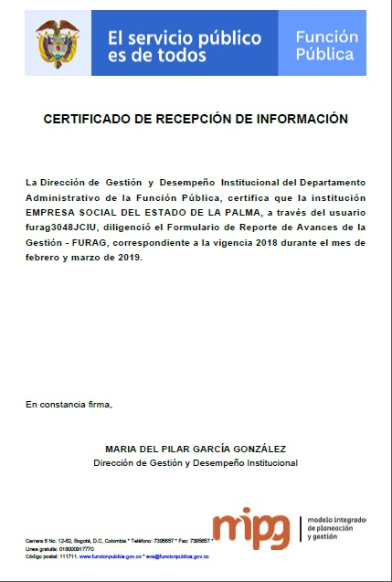
Fuente de Información Departamento Administrativo de la Función Pública (DAFP)

- Se realizó comité institucional de control interno donde se evaluó el avance y planteo la estrategia para seguir con la implementación del Modelo Integral de Gestión y Desempeño.

- Periódicamente se realiza reuniones de los comités institucionales donde se realiza seguimiento a temas estratégicos, misionales, de apoyo y evaluación y seguimiento.

- Periódicamente se realiza seguimiento a los riesgos y controles establecidos por parte de los líderes de procesos.

Evaluaciones Independientes

- Desarrollo del Plan Anual de Auditoria Institucional

- Informe Pormenorizados de Control Interno

- Informe Austeridad en el Gasto

- Seguimiento al Plan de Mejoramiento suscrito con la Contraloría

- Seguimiento al Plan Anticorrupción y Atención al Ciudadano

- Seguimiento Mapa de Riesgos

- Seguimiento Plan de mejoramiento Secretaria de Salud Departamental

- Informe sobre la atención prestada por la entidad, por parte de las Oficinas de Quejas, Sugerencias y Reclamos.

- Informe Control Interno Contable.

- Informe Derechos de Autor Software

Conclusiones y Recomendaciones

Es de resaltar el esfuerzo por parte de la alta gerencia por dar cumplimiento a la implementación del Modelo Integral de Gestión y Desempeño.

Se recomienda continuar con la ejecución de los controles del mapa de riesgo.

Se recomienda dar cumplimiento con planteado en el Plan Anual de Auditorías Internas.

Se recomienda continuar por parte de la Gestión de Talento Humano continuar el ejercicio de implementar el código de Integridad dentro de la institución y sedes de la esta.

Es recomendable continuar con el desarrollo y actualización del Mapa de Riesgos, según la Guía para la administración del riesgo y el diseño de controles en entidades públicas 2018 desarrollada por el Departamento Administrativo de la Pública (DAFP).

________________________________
OSCAR ALBERTO SANCHEZ MUÑOZ
Gerente

Proyecto: Elizabeth Moreno Laguna – Profesional Especializado
Apoyo Control Interno

